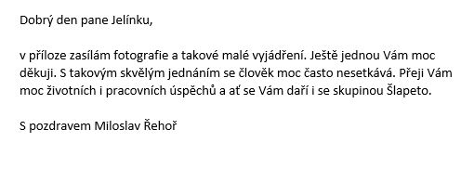

Ve druhé polovině měsíce března 2019 prováděla firma Profibau.cz zateplení a komplet finální fasádu na části našeho rodinného domu. Veškeré práce proběhly podle našich představ. Dohodnuté termíny a objem provedených prací byly vždy splněny. Na naše požadavky bylo vždy okamžitě reagováno.
Zejména bychom chtěli poděkovat panu Tomáši Jelínkovi, se kterým jsme jednali od samého počátku až do ukončení celé stavby. Jeho jednání bylo vždy korektní, rychlé a vstřícné, což mělo hlavní vliv na rychlý a zdárný průběh celé stavby.
Ještě jednou velice děkujeme.

V Katovicích 26. března 2019
Manželé Řehořovi

